**Беджаше Майя Нуриевна,**

*Учитель начальных классов МБОУ СОШ № 20,г. Краснодар*

teacher-m-n-b@list.ru

**Формы работы по повышению педагогической компетентности родителей учащихся: детско - родительский исследовательский проект**

***Аннотация.*** *В статье рассмотрены вопросы совместной деятельности семьи и школы. Представлена одна из форм работы по повышению педагогической компетентности родителей учащихся - работа над детско – родительскими исследовательскими проектами. Обращается внимание на то, что, реализуя метод проектов, воспитывается самостоятельная и ответственная личность, развиваются умственные и творческие способности ребенка. Семейные творческие проекты расширяют кругозор детей и взрослых, наполняют их творческой энергией, помогают выстроить взаимоотношения и сотрудничество семьи и школы. Грамотное сочетание современных форм работы с семьей и использование методов активизации родительского опыта будет являться важным условием формирования их педагогической компетентности. Также описываются совместные формы и методы работы учителя с родителями и детьми 3 «А» класса МБОУ СОШ № 20.*

***Ключевые слова:*** *педагогическая компетентность родителей, метод проектов, проектно-исследовательская деятельность в 3 «А» классе, детско-родительские исследовательские проекты, техника исследовательского поиска, совместная деятельность семьи и школы, защита проектов.*

«…Всё другое в школе становится реальным и достижимым лишь тогда, когда человеку хочется учиться, когда в учении – в том, что он ходит в школу, читает, пишет, познаёт,- он чувствует радость и обретает человеческую гордость» В. А. Сухомлинский[1].

Для того чтобы ребёнку хотелось учиться, чтобы он был любознательным, необходимо развивать его интересы, учить добывать знания самостоятельно. Уже в раннем возрасте ребёнок способен постепенно овладевать техникой исследовательского поиска, и первые свои опыты и исследования он запомнит на всю жизнь. Для решения этой важнейшей задачи необходима организация полноценного взаимодействия педагогов и родителей.

Для того чтобы родители стали активными помощниками, необходимо вовлечь их в жизнь детского коллектива. Одной из важнейших сторон совместной деятельности семьи и школы является единый подход к осуществлению целевых установок и повышению содержательности образовательно-воспитательной и развивающей работы сучащимися.

Воспитание предполагает развитие и формирование творческих склонностей и способностей учащихся. Поддерживая связи с семьей, учитель имеет возможность глубже изучать интересы и увлечения детей и способствовать их развитию.

Большой эффект в семейном воспитании дает умелое использование принципа требовательности в сочетании с уважением и гуманным отношением к детям. В семье формируется отношение ребенка к самому себе и окружающим людям. В ней происходит первичная социализация личности, осваиваются первые социальные роли, закладываются основные ценности жизни.

Таким образом, воспитание родителей на сегодняшний день - одна из важнейших задач в работе педагогов школы.Важной задачей в работе с родителями является повышение их родительской компетентности, повышение их коммуникативной культуры, умения сотрудничать с детьми, развитие их родительских чувств.

Одной из форм сотрудничества между школой и родителями является проектная деятельность. Детско-родительские проекты являются современной формой взаимодействия школы и семьи. Особенность детско-родительского проекта заключается в том, что в проекте принимают участие дети, родители, педагоги. Совместный сбор материалов, изготовление атрибутов, игры, конкурсы, презентации раскрывают творческие способности детей, вовлекают родителей в воспитательный процесс, что, естественно, сказывается на результатах. Родители, участвуя в реализации проекта, являются не только источниками информации, реальной помощи и поддержки ребенку и педагогу в процессе работы над проектом, но и становятся непосредственными участниками образовательного процесса, обогащают свой педагогический опыт, испытывают чувство сопричастности и удовлетворения от своих успехов и достижений ребенка.

Темы предлагаемых исследовательских работ и проектов для 3 класса, рассчитаны на развитие логического и образного мышления у ребенка, способности анализировать приобретенные знания, делать выводы и формировать собственную точку зрения. Они способствуют формированию у учащихся исследовательской позиции, собственного мнения об изучаемом предмете, подкрепленного научными фактами и собственными опытами. Представленные темы исследовательских работ в 3 «А» классе интересны учащимся, дают возможность проведения увлекательного исследования, более углубленного изучения выбранной темы.

Реализуя метод проектов, воспитывается самостоятельная и ответственная личность, развиваются умственные и  творческие способности ребенка. Семейные творческие проекты расширяют кругозор детей и взрослых, наполняют их творческой энергией, помогают выстроить взаимоотношения и сотрудничество семьи и школы[2].

Грамотное сочетание современных форм работы с семьей и использование методов активизации родительского опыта позволит наиболее эффективно повысить уровень каждого из компонентов компетентности родителей в воспитании развитии детей младшего школьного возраста. Следовательно, использование системы дифференцированных форм и активных методов повышения педагогической компетентности родителей будет являться важным условием формирования их педагогической компетентности.

Педагогическую компетентность родителей мы определили как интегративное качество, представляющее собой комплекс профессиональных знаний, способов и приемов реализации педагогической деятельности, а также профессионально значимых личностных качеств, необходимых для воспитания и развития ребенка [3].

Благодаря методу проектов, удалось достичь положительных результатов по включению родителей в совместную деятельность по развитию детей. Объединил всех проект «Игра-спектакль «В некотором царстве…» по теме «Задачи повышенной сложности», составленный учителем. «Ведущий: - В некотором царстве, в некотором государстве жила – была… Её Величество – царица наук Математика. Она решила проверить уровень профессионального мастерства своих придворных математиков и пригласила их во дворец. А её придворные советники уже шепчут со всех сторон. 1-й Советник: «Ваше Величество, будьте к ним требовательней…». 2-й Советник: «Ваше Величество, не забудьте о Стратегии критического мышления…» (фрагмент урока-проекта).

Как конкурсная работа проект был удостоен звания лучшего материала в номинации «Предметы начальной школы» и получил Диплом и Благодарственное письмо в адрес общеобразовательного учреждения от Международного Института Развития «ЭкоПро» Образовательного портала «Мой университет».

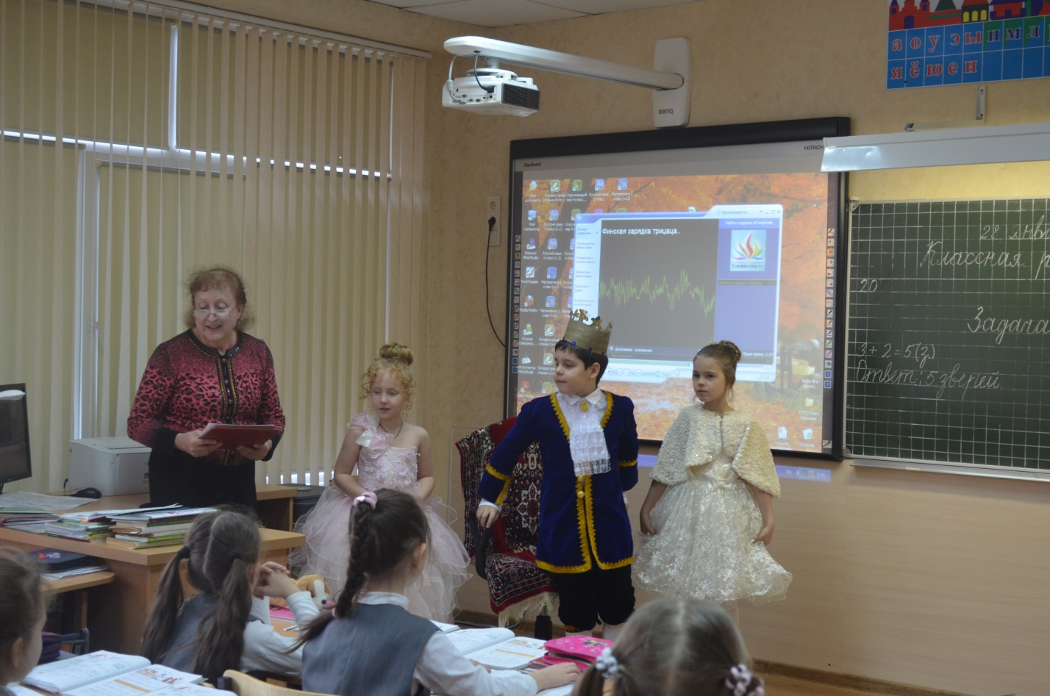

В 3 классе продолжается успешно занятие проектной деятельностью. За предыдущие два года у детей и родителей сформировался стабильный интерес к этой увлекательной и завораживающей работе, дети и взрослые набрались опыта, результаты совместной работы радуют окружающих. От краткосрочных проектов осуществляется переход к проектам средней продолжительности, от личностных и парных проектов к групповым.

Довольно часто приходится иметь дело со смешанными типами проектов, в которых имеют­ся признаки исследовательских и творческих проектов. Каждый тип проекта имеет тот или иной вид координации, сроки исполнения, этапность, количество участников. Поэтому, разрабатывая тот или иной проект, учитываются признаки и характер­ные особенности каждого из них. Продуктами проектов уже давно стали видеоклипы, выставки, мультимедийные презентации, праздники, театрализация.

В сентябре проектные работы в классе посвятили 80-летию образования Краснодарского края. Дети тщательно подбирали материал для будущих проектов«Мой край родной», целью которых являлось формирование у учащихся целостного представления о Кубани, развитие познавательного интереса к истории Краснодарского края; воспитание у подрастающего поколения чувства любви к своей малой родине, интереса к её истории и культуре; знакомство детей с историей развития и становления Краснодарского края; привитие любви к национальному наследию, к родной земле, природе. Каждый ребёнок продумал и выбрал то направление, которое наиболее интересно и знакомо было, таким образом были освещены многие аспекты жизни нашего края.

В программу защиты проектов было включено чтение стихов кубанских поэтов, исполнение песни «Кубань родные берега» в исполнении участницы «ВСЕМИРНЫХ ХОРОВЫХ ИГР» в Сочи в составе вокально-хорового ансамбля «Казачата» Тимченко Екатерины. Это крупнейший в мире музыкальный конкурс, известный как Олимпиада хоровой музыки, есть в 3 «А» классе такое дарование, вызывающее уважение и гордость.

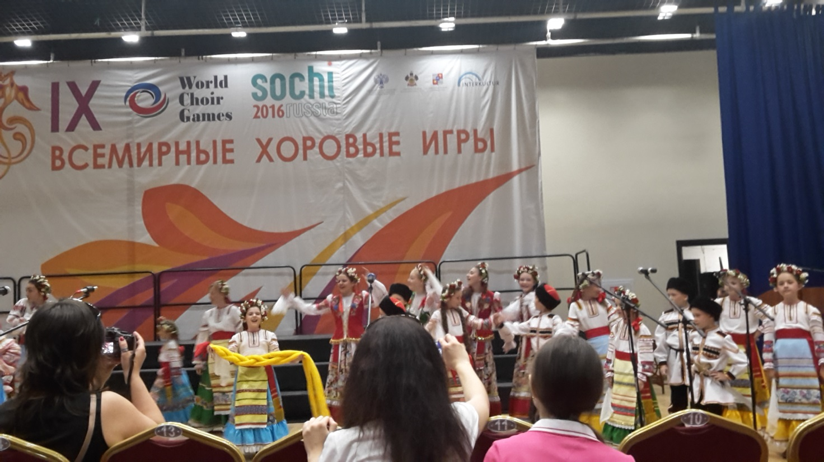

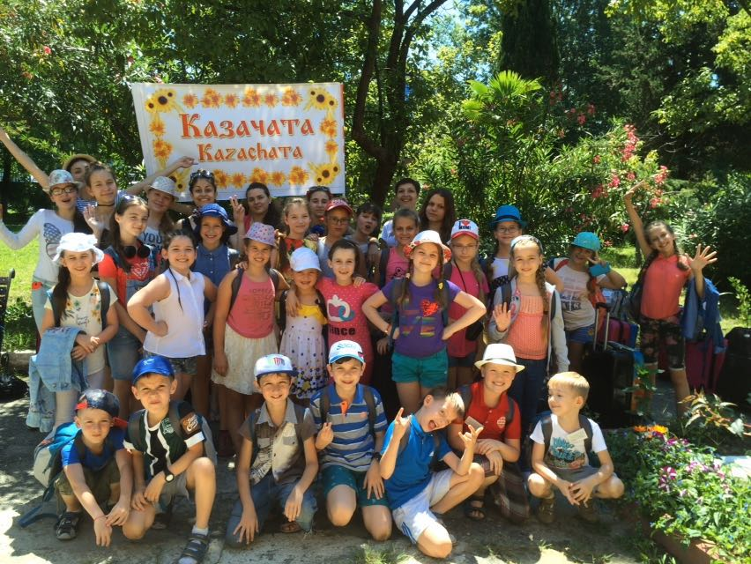

Особое восхищение вызывают летние детско-родительские проекты, плод трёхмесячной работы детей и родителей, где представлен уникальный материал о природе Краснодарского края. Проекты красочно оформлены в виде докладов, презентаций, видео, альбомов. Материал о летнем отдыхе, путешествиях, занятиях любимым делом был ярко и интересно представлен. А путешествовали дети с родителями не только по родному краю, но и за рубежом, много достопримечательностей рассмотрели в Греции, Испании, Германии, Турции, Кипре. Особого внимания заслуживает видео об уникальной красоте Северного Кавказа, где можно услышать и звуки горного ручья, и среднего и мощного водопада, пение птиц и многое другое. 5 декабря состоялась защита проектов.

Природа – богатейшая кладовая, неоценимое богатство для интеллектуального, нравственного и речевого развития ребенка. Она своим многообразием, красочностью и динамичностью привлекает детей, вызывает в них массу радостных переживаний, развивает любознательность. Впечатления от родной природы, полученные в детстве и юности, надолго остаются в памяти, создают прочную основу для дальнейшего её познания.

Известный педагог В.А. Сухомлинский подчеркивал, что человек был и всегда остается сыном природы, и то, что роднит его с природой, должно использоваться для его приобщения к богатствам духовной культуры. Мир, окружающий ребенка – это, прежде всего мир природы с безграничным богатством явлений, с неисчерпаемой красотой, и именно природа является вечным источником детского разума. Огромную роль в экологическом образовании детей школьного возраста играет практическая, исследовательская деятельность в природных условиях. Изучать их можно в процессе проектно-исследовательской деятельности[4].

Не менее привлекательны проекты по русскому языку «Сказка о том, как приставки поссорились с предлогами».

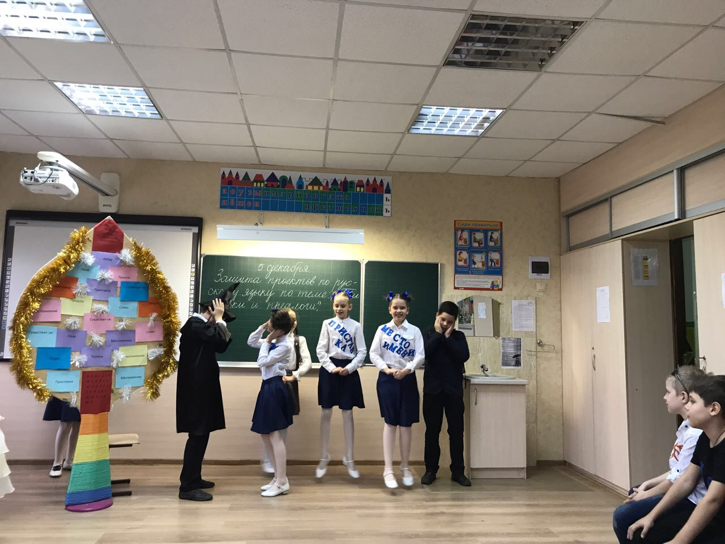

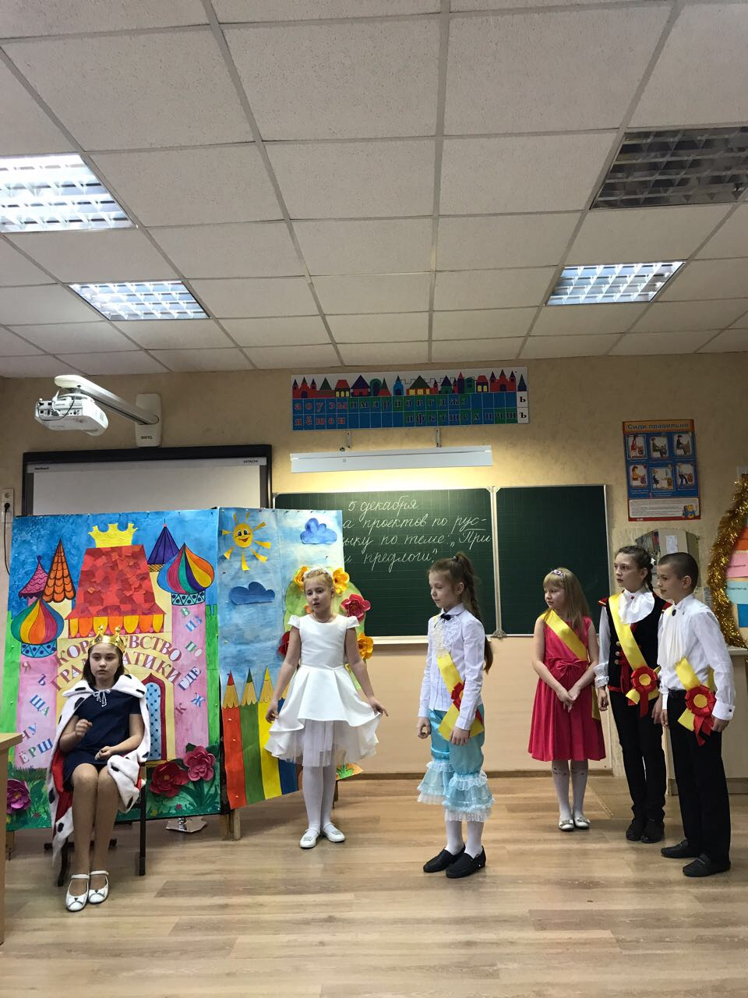

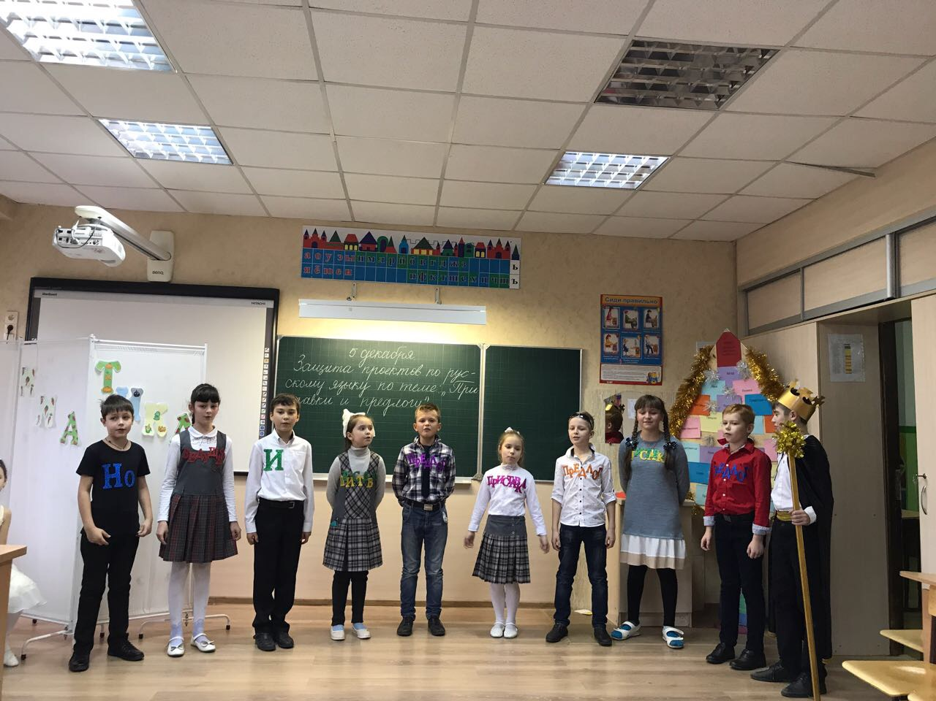

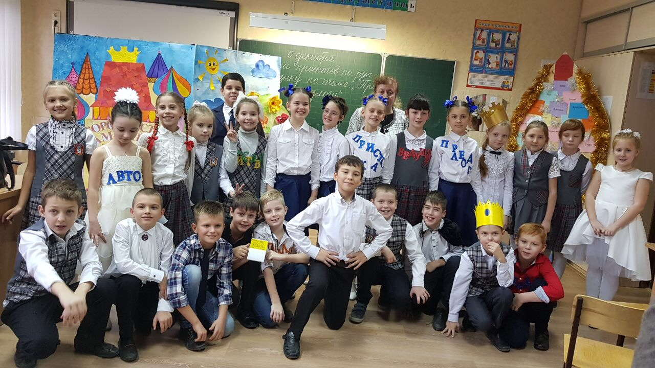

«Истинная любовь к своей стране немыслима без любви к своему языку» К. Паустовский [5]. Слова К. Паустовского являются веским аргументом для того, чтобы уделять соответствующее внимание данному предмету, и не только.Успешное овладение знаниями в начальных классах общеобразовательной школы невозможно без интереса детей к учебе.

Основной формой обучения является урок. Строгие рамки урока и сложность программы не всегда позволяют заниматься интересующими детей вопросами, показать им богатство русского языка, раскрыть “тайны” языка. В этом случае на помощь приходят нестандартные формы обучения предмету, являющиеся естественным продолжением урока, его дополнением. Они позволяют показать учащимся, как увлекателен, разнообразен, неисчерпаем мир слова, мир русского языка.

Это имеет большое значение для формирования познавательных интересов как основы учебной деятельности. Обучение языку, в процессе которого дети учатся выражать свои мысли в устной и письменной форме, влияет на общее развитие ребенка, на успешное усвоение знаний по всем предметам.

Ещё раз истинную ценность русского языка можно рассмотреть в словах И. С. Тургенева «Берегите наш язык, наш прекрасный русский язык – это клад, это достояние, переданное нам нашими предшественниками! Обращайтесь почтительно с этим могущественным орудием; в руках умелых оно в состоянии совершать чудеса» Иван Сергеевич Тургенев[6].

Пять групп родителей и детей подготовили свои сценарии в виде театрализованного представления, серьёзный научный материал был облечён в увлекательную сказочную форму. Проекты были реализованы детьми на высоком уровне.

Дети и родители со всей серьёзностью относятся к подготовке представлений, к выступлениям любого рода. Они репетируют до полной готовности, шьют костюмы, готовят атрибуты, декорацию. День защиты проектов настоящий праздник в классе. На всех мероприятиях сами дети являются ведущими, они выполняют свои задачи без вмешательства взрослых.

К новому году представили проект «Зимняя история или Страсти не по-голливудски». Это был настоящий сказочно-современный спектакль со многими литературными героями, с которыми встречался Петя Васечкин в поисках Книги счастья, и за свою доброту и отзывчивость Дед Мороз и Снегурочка в конце доставили ему его Книгу счастья.

В ходе новогоднего спектакля все дети продемонстрировали свои способности, здесь присутствовали классические и современные танцы, бальные и спортивные танцы, казачьи пляски в исполнении участниц многих важных конкурсов, народные песни, стихи. Была совместная игра у детей и родителей в снежки.Сценарий подготовила мама одного ученика, на репетиции приходили все мамы, помогали во всём. А 21 декабря в актовом зале школы был замечательный праздник у 3 «А» класса, где все участники новогоднего представления и все присутствующие были в восторге.

Вся наша жизнь – череда различных проектов. Задача учителя сохранить этот детский восторг и научить ребёнка планировать и успешно реализовывать свои жизненные проекты.

Далее хотелось бы отметить, что проектная и исследовательская деятельность в условиях школы и дома способствует активизации всех сфер личности учащегося - его интеллектуальной и эмоциональной сфер и сферы практической деятельности, а так же позволяет повысить продуктивность обучения, его практическую направленность, но без умелого руководства данные результаты будут недостижимы. Педагогу необходимостать организатором, владеющим исследовательскими методами, наблюдателем, научным консультантом. А родителям – погрузиться в проблему и активно направлять, собирать, систематизировать получаемые ребенком в процессе проектной и исследовательской деятельности результаты.

Именно в младшем школьном возрасте закладывается ряд ценностных установок, личностных качеств и отношений. Здесь уместно вспомнить слова великого педагога В. А. Сухомлинского«В душе каждого ребёнка есть индивидуальные струны. Если тронуть их умелой рукой, они красиво зазвучат. Учение не должно сводиться к беспрерывному накоплению знаний, к тренировке памяти … хочется, чтобы дети были путешественниками, открывателями и творцами в этом мире» [7].

Важность творческого компонента именно для будущего человечества подчеркивал также Выготский Л.С.. В своей работе «Воображение и творчество в детском возрасте» он пишет: «Если бы деятельность человека ограничивалась воспроизведением только старого, то человек был бы существом, обращенным только к прошлому, и умел бы приспособляться к будущему только постольку, поскольку оно воспроизводит это прошлое. Именно творческая деятельность делает человека существом, обращенным к будущему, созидающим его и видоизменяющим свое настоящее» [8].

Если это обстоятельство не учитывается, если этот возраст рассматривается как малозначимый для метода проектов, то нарушается преемственность между этапами развития учебно-познавательной деятельности обучающихся и значительной части школьников и не удается впоследствии достичь желаемых результатов в проектной деятельности[9].

Планы на будущее у ребят грандиозные, их интересует и волнует многое. Есть в классе астрономы, которых очень интересует наука астрономия, и они могут рассказывать о звёздах и планетах бесконечно, могут рассказывать о своих наблюдениях за звёздным небом. Есть любители почитать и поделиться, есть певцы, танцоры, экологи, спортсмены. Всем понравилось играть в сценках, мини-спектаклях.

И соответственно выстраивается череда будущих проектов, у них даже есть уже названия: «Наша планета в космосе», «Космонавты России», «Драматизация лучших фрагментов книг», «Влияние деятельности человека на экосистемы моей местности», «Великие люди России и лучшие черты национального характера», «Музей моего земляка» и другие. При этом дети уже давно знают и помнят не только о количественных характеристиках, но и о качественных, это в первую очередь.

Для чего нужна мечта?   
Чтобы с нею красота  
В нашу жизнь вошла незримо,   
Сделав жизнь неповторимой.

Если нет в душе мечты,   
Не увидишь в жизни ты  
Из печали и невзгод   
Солнца трепетный восход.   
*Из книги «Притчи для детей и взрослых»*

**Ссылки на источники**

1. Колягина О. В. Детско-родительские проекты как современная форма взаимодействия детского сада и семьи [Текст] // Педагогическое мастерство: материалы III Междунар. науч. конф. (г. Москва, июнь 2013 г.). — М.: Буки-Веди, 2013. — С. 41-42. — URL https://moluch.ru/conf/ped/archive/71/3976/ (дата обращения: 01.01.2018).

2.Выготский Л.С. Воображение и творчество в детском возрасте: Психологический очерк 3-е изд. — М.: Просвещение, 1991. — 93 с.

3. Савенков А.И. Маленький Исследователь: Рабочая тетрадь для детей 5-6 лет – Самара, 2011. – 24 с.

4. Савенков А.И. Готовим ребенка к школе. Учим учиться самостоятельно. – Ярославль, Академия развития, 2008. – 160 с.

5. https://lektsii.org/8-57223.html

6.<http://pandia.ru/text/78/174/24631.php>

7.<https://pedportal.net/nachalnye-klassy/russkiy-yazyk/programma-fakultativnyh->zanyatiy-po-russkomu-yazyku-laquo-zanimatelnaya-grammatika-raq

8. http://novainfo.ru/article/3795

9. https://multiurok.ru/files/proiektnaia-dieiatiel-nost-mladshikh-shkol-nikov-3.html

**Bejashe Maya Nurievna**

Primary school teacher MBOU School № 20, Krasnodar. Teacher-m-n-b@list.ru

**Annotation.**